Významná mezinárodní společnost hledá vhodného kandidáta na pozici:
OBSLUHA KOVACíCH LINEK
provozovna Chrudim
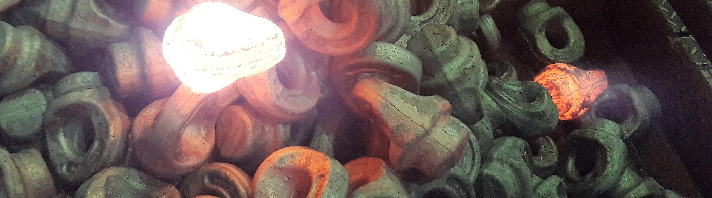
NABÍZÍME:
- Nástupní mzda od 18 000Kč, možnost nadstandardního výdělku
- Stabilní zázemí úspěšné nadnárodní společnosti
- Odpovídající finanční ohodnocení
- Stravenky, Cafeteria Sodexo
- 5 týdnů dovolené
- Příspěvek na penzijní připojištění

Své žádosti spolu s životopisem zasílejte na personální oddělení společnosti: nan@pewag.cz, tel.: +420 601 332 712

